Informatique appliquée à la finance

Licence d’économique appliquée

Université Paris Dauphine

Frédéric Peltrault

**Contrôle continu en salle informatique n°3 (Groupe 2)**

**Mardi 10 novembre - Durée 30 minutes**

**Enoncé**

Sur la feuille **« Rendements»** du classeur **« TSI3G2_VotrePrénom_VotreNom »**, vous trouverez les rendements mensuels de plusieurs actifs.

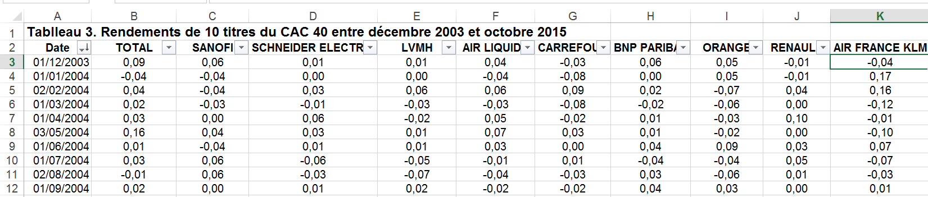

**Travail à faire :**

Complétez la procédure **ProcStat qui** reporte le tableau ci-dessous sur la feuille « Statistiques »

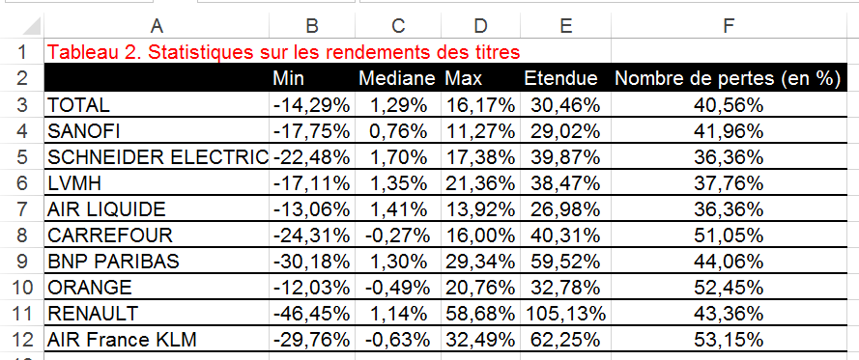

Donnez à la plage des rendements de chaque titre, l’intitulé de la colonne du tableau 1 correspondant (ligne 2 de la feuille « Rendements »). La plage « D3 :D145 » portera ainsi le nom « SCHNEIDER_ELECTRIC ». Le signe « _ » remplace les espaces car les noms ne les acceptent pas.

Reportez le nom des titres et le nom des statistiques dans le tableau 2.

Reportez **des formules** qui calculent pour chaque série de rendements le minimum, la médiane, le maximum, l’étendue et le pourcentage de rendements négatifs.

Mettez ensuite en forme le tableau 2 :

* la couleur de la police de caractère ;
* la couleur de l’intérieur de cellules de la ligne 2 ;
* les bordures ;
* le format des nombres ;
* la position des valeurs dans les cellules (centrée horizontalement) ;
* la largeur des colonnes (ajustement automatique à partir de la colonne B) ;
* remplacer les signes « _ » par un espace.

A la fin du programme, affichez un message indiquant que le programme est terminé.